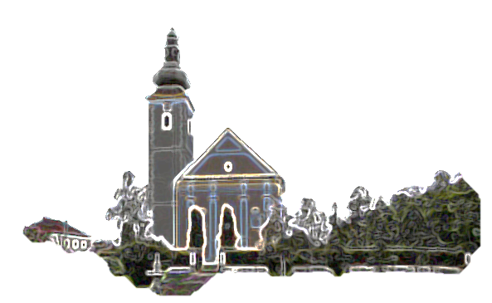

ČETVRTA USKRSNA NEDJELJA

|  |  |
| --- | --- |
| *Slikovni rezultat za iSUS DOBRO PASTIRPrvo čitanje: Dj 4, 8-12*  *Drugo čitanje: 1Iv 3, 1-2*  *Evanđelje:  Iv 10, 11-18*  **ZBORNA MOLITVA:**  Svemogući vječni Bože, dovedi nas u društvo nebesnika: nek stado tvojih vjernih, makar skromno, prispije onamo kamo ga predvodi hrabri Pastir. Po Gospodinu.  Ulazna pjesma  *Puna je zemlja dobrote Gospodnje, Gospodnjom su riječju nebesa sazdana, aleluja!*  *(Ps 33, 5-6)*  ***Pričesna pjesma***  Uskrsnu Pastir dobri koji život svoj položi za svoje ovce, aleluja | Povezana slikaPovezana slika |

|  |  |  |
| --- | --- | --- |
| Ponedjeljak,  23.travnja |  | Juraj |
| Utorak,  24. travnja | 18,00 | Fidel  + Vlado Valjan |
| Srijeda,  25. travnja |  | Marko evanđelista |
| Četvrtak,  26. travnja |  | Jakov Zadranin |
| Petak,  27. travnja |  | Ozana Kotorska |
| subota,  28. travnja | 18,00 | Petar Chanel  Jean Claude i Jagica Freshin, Ivan Zlatarić (god) i ob.; +Mara, Jura Draženović |
| **Nedjelja,**  **29. travnja** | 9,00  11,,00 | **PETA USKRSNA NEDJELJA**  +Ivan Strnić; + Ob. Bartolac, Josip, Jela Haluga;; + Ivan Drožđibob (god); + Bariva Baić, Jagica Vušir; + Josip Bermarija (god) + Ivan, Marica Ribar; + Ivan, Kata Ivinac  POLDANJA MISA – pro populo |

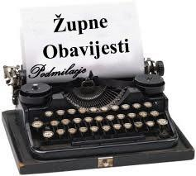

Nedjeljom u 18,00 sati u župnoj crkvi susret Molitvene zajednice!

Nađi vremena i pridruži se zajedničkoj molitvi.

Ovo je vrijeme za tebe! Pola sata pred Presvetim!

* DAROVI ZA POTREBE ŽUPE: svoje priloge za potrebe župe možete dati u župnom uredu, sakristiji ili u banci na račun. HR8124000081104962168 Župa sv. Ivana Krstitelja Rečica 47. Rečica ( s naznakom: za župu)

**Župni vjeronauk:**

**Subotom u 10,00 sati**

**Prvopričesnici**

**Subotom u 11,00 sati**

**Firmanici**

Danas je nedjelja Dobrog pastira – dan molitve za svećenička i redovnička zvanja.

Moliti za duhovna zvanja u tom smislu jako je bitno, budući da su svakoj zajednici vjernikâ potrebni iskreno posvećeni predvodnici koji, ostavljajući sve, čitav svoj život radikalno polažu u Krista. Međutim, pri tome se ne smije zaboraviti da je životni poziv svakog kršćanina u sebi duhovno zvanje. To je iz slike Isusa Dobrog Pastira i njegova stada potpuno jasno.